Отличия и изменения программного комплекса АиТ:\Управление персоналом в версии 8.40 от 16.10.2023
АиТ:\Зарплата 2
1. Разработана форма Индивидуальная карточка учета сумм начисленных выплат и иных вознаграждений и сумм начисленных страховых взносов 2
2. Доработан режим Корректировка вычетов 2
3. Добавлены отчеты для проверки отчета РСВ и отчета Персональные сведения 2
4. Добавлена возможность сторнирования выплаченных документов 3
5. Добавлена настройка для установки выходных дней в плановом графике 4
6. Добавлена возможность печати больничного листа 4
7. Добавлена опись в больничном 5
8. Подача сведений в СФР для перерасчета больничного 5
9. Добавлена возможность изменения даты получения дохода/удержания налога в архивах. 6
10. Добавлен критерий отбора дат в реестре платежей 7
11. Новый режим Проверка на дату 7
12. Разработан Свод по доходам по ОКТМО/КПП 9
13. В свод по налогам добавлен блок «Суммарно по подразделениям» 9
14. Учет мобилизации при оплате пособий по временной нетрудоспособности 9
АиТ:\Кадровый учет 10
1. Разработаны новые формы для воинского учета 10
2. Добавлено поле на закладке Воинский учет 10
3. Доработан шаблон для формы №10 воинского учета 10
4. Добавлены ключевые слова 11
5. Разработан журнал изменения надбавок 11
Учет актов выполненных работ по договорам ГПХ для стажа 12

АиТ:\Зарплата

- Разработана форма Индивидуальная карточка учета сумм начисленных выплат и иных вознаграждений и сумм начисленных страховых взносов
Форма формируется из Генератора налоговых справок. Шаблоны отчета ind_esn_2023.rep и ind_esn_2023.xls, тип отчета Хранимая процедура.

- Доработан режим Корректировка вычетов
В связи с изменениями расчета НДФЛ в 2023 году доработан режим Корректировка вычетов.
Также добавлена настройка возможности корректировки вычетов за расчётный месяц. Это необходимо в случаях, если все доходы в этом месяце уже выплачены по документам..
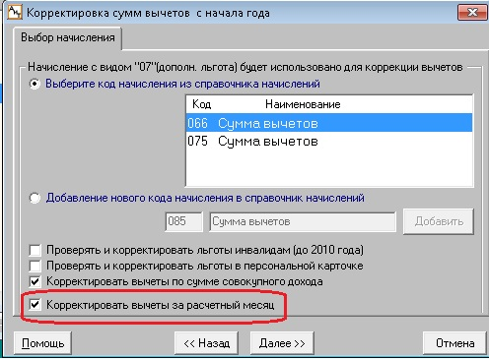

- Добавлены отчеты для проверки отчета РСВ и отчета Персональные сведения
В Расчете по страховым взносам добавлены отчеты для проверки РСВ и Персональных сведений.
Отчёты формируются по кнопке (Сверка РСВ с Перс. сведениями ФЛ.)
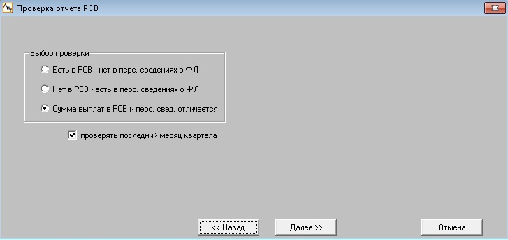

- Добавлена возможность сторнирования выплаченных документов
Добавлен режим для сторнирования выплаченных документов. Документы сторнируются из режима Список документов. По кнопке (Сторнировать). Отсторнировать можно:
- только начисления по документу
- начисления и НДФЛ
- весь документ

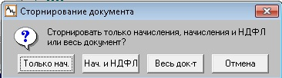

В списке документов отсторнированные документы обозначаются подчёркиванием.
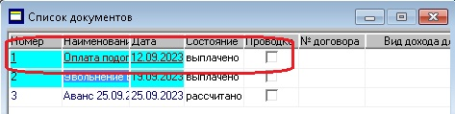
- Добавлена настройка для установки выходных дней в плановом графике
В Конфигураторе → настройки комплекса → Зарплата добавлена настройка для возможности установки выходных дней в раскладке планового графика:

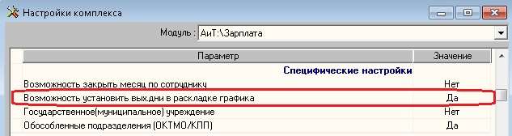

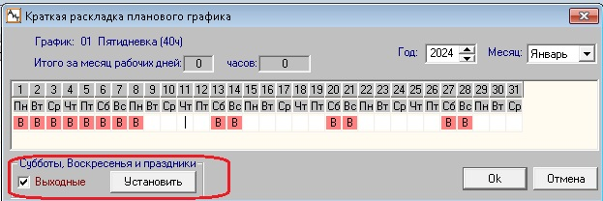

- Добавлена возможность печати больничного листа
В персональной карточке сотрудника на закладке Больничные, добавлена кнопка для печати больничного листа. Распечатывается больничный лист, на котором установлен курсор.

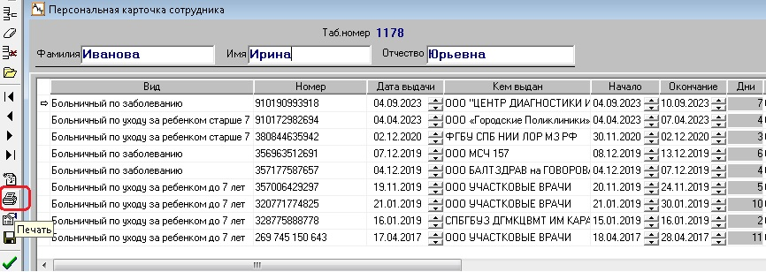
- Добавлена опись в больничном
В случае смерти сотрудника для получения оплаты по листу нетрудоспособности родственниками необходимо в СФР передать опись. Её можно сформировать из открытого Больничного в карточке сотрудника по кнопке «Опись».

- Подача сведений в СФР для перерасчета больничного
При необходимости перерасчета ранее выплаченного пособия необходимо направить в СФР «сообщение 109» с признаком перерасчет. «Сообщение 109» (Информация о жизненных событиях) позволяет инициировать проактивный процесс, если он не начался автоматически или в процесс требуется внести изменения.
В меню Документы добавлен пункт "Инициировать перерасчет (сообщ. 109)".

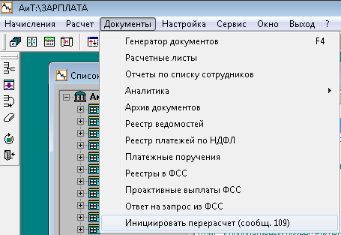

В открывшемся окне нужно ввести идентификатор первичного запроса.
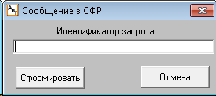
После отправки сообщения поступит запрос на проверку выплат.
ВАЖНО!
В случае направления первичного реестра по правилам, действовавшим до 2022 года (ПВСО) – сведения на перерасчет пособия направляются в соответствии с правилами, действовавшим до 2022 года.
Для корректного ответа на запрос после инициализации процесса в режиме «Ответ на запрос из ФСС» и в ответе из журнала больничных добавлен признак "после оплаты ФСС" и поле для ввода идентификатора первичного запроса.

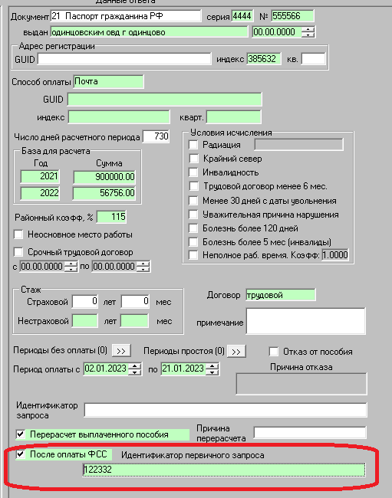

- Добавлена возможность изменения даты получения дохода/удержания налога в архивах.
Если при расчете была неверно указана дата получения дохода или дата у документа, а месяц уже закрыт, то дату получения дохода теперь можно изменить в архиве. В налоговых карточках на левой панели инструментов добавлена кнопка «Изменение дат получения дохода»
В открывшемся окне нужно указать новую дату получения дохода/удержания налога и выбрать какие данные менять: без документа или по какому-то конкретному документу.

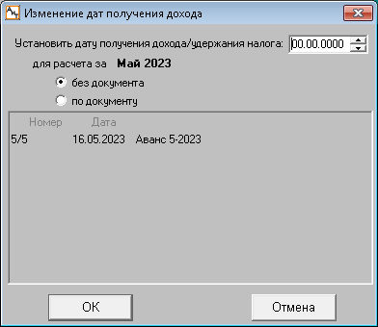

В результате в налоговых карточках по выбранным сотрудникам за указанный период и по указанному документу будет изменена дата получения дохода/удержания налога на указанную дату в архиве начислений, архиве вычетов, архиве скидок и на закладке Доходы для НДФЛ.

- Добавлен критерий отбора дат в реестре платежей
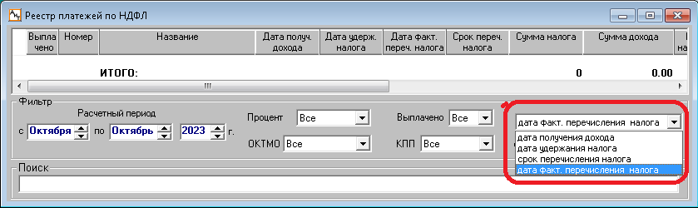

- Новый режим Проверка на дату
Появился специальный режим, позволяющий осуществить проверку наступления события на заданную дату. Воспользоваться такой возможностью можно только после ввода в справочник «Настройка проверки на дату» описания событий с указанием условий и дат их наступления. Справочник открывается из меню Настройка → Проверка на дату
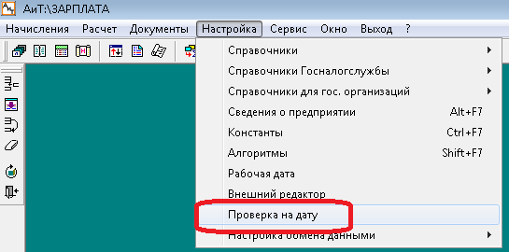

Для вставки в справочник нового события для проверки следует в окне "Настройка проверки на дату" нажать кнопку «Добавить» и заполнить новую добавленную строку необходимыми сведениями:

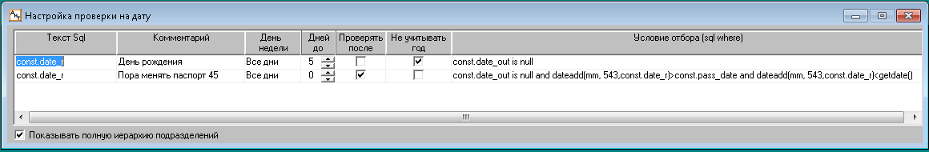

- в поле "Текст sql" ввести название таблицы базы данных и имя поля, в котором хранится нужная дата (например, в const.data_r хранятся даты рождения сотрудников). Имя таблицы отделяется от имени поля точкой;
- в поле "Комментарий" можно указать текст, поясняющий назначение события;
- из выпадающего списка поля "День недели" выбрать нужный день недели, в который должно произойти проверяемое событие, или значение "все дни";
- в поле "Дней до" можно указать, за сколько дней до начала наступления события следует о нем сообщать;
- установка флага "Проверять после" означает, что сообщение о событии будет появляться только после его наступления, при этом игнорируется значение, стоящее в поле "Дней до";
- флаг "Не учитывать год" полезен при работе с событиями, год наступления которых не играет роли;
- в поле "Условия отбора (sql where)" можно указать условия отбора в виде SQL запросов, ширина поля позволяет вводить длинные условия.
Если установлен флаг "Показывать полную иерархию подразделений", то в окне "Проверка на наступление даты" в столбце "Подразделение" будет указано подразделение с учетом иерархии всех филиалов, которым оно подчиняется.
Окно самой проверки на дату открывается автоматически при запуске программы или вызывается из Меню Сервис → Проверка на дату.
- Разработан Свод по доходам по ОКТМО/КПП
Запускается из Меню Документы → Аналитика → Свод доходов по ОКТМО/КПП

- В свод по налогам добавлен блок «Суммарно по подразделениям»
Страховые взносы считаются в программе по каждому сотруднику с разбивкой по начислениям и с точностью до четырех знаков после запятой. При формировании свода по подразделениям из-за округления может быть расхождение между суммами сложенными по подразделениям и итоговой по предприятию. Поэтому в свод добавлен блок Суммарно по подразделениям, в котором отражается сумма округленных по подразделениям налогов.

- Учет мобилизации при оплате пособий по временной нетрудоспособности
В ранее действующей редакции части 3 статьи 14 Федерального закона от 29.12.2006 № 255-ФЗ средний дневной заработок для расчета пособия по временной нетрудоспособности определялся путем деления заработка за расчетный период на 730.
В соответствии с поправками в названную норму при назначении пособия лицам, проходившим военную службу по мобилизации или по контракту, из 730 нужно будет вычесть календарные дни, приходящиеся на период приостановления трудового договора в связи с военной службой (ст. 3 Закона № 379-ФЗ).
В окне расчета среднего заработка добавлена колонка «Дни моб.»

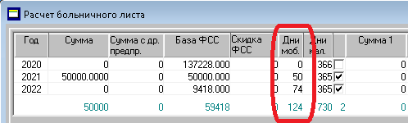
Добавлены следующие ключевые слова:
- для формул расчета средней
[МОБ_Д] – дни мобилизации суммарно
[МОБ_Д_х] - дни мобилизации детально по годам
- для печати по шаблону
[МОБ_Д] - дни мобилизации

АиТ:\Кадровый учет

- Разработаны новые формы для воинского учета
В соответствии с Постановлением правительства Российской Федерации от 6 февраля 2020 г. № 103 о внесении изменений в положение о воинском учете (в ред. постановления правительства РФ от 25.07.2023 № 1211) разработаны формы:
- сведения о гражданине, подлежащем воинскому учету, при принятии
(поступлении) его на работу (в образовательную организацию). Шаблон - OVK_priem.dot
- сведения о гражданине, подлежащем воинскому учету, при увольнении (отчислении) его с работы (из образовательной организации). Шаблон - OVK_uvoln.dot.
Отчеты формируются из Генератора отчетов по карточкам.

- Добавлено поле на закладке Воинский учет
В персональную карточку на закладку Воинский учет добавлено поле «Выдан», для ввода информации о месте выдачи документа.

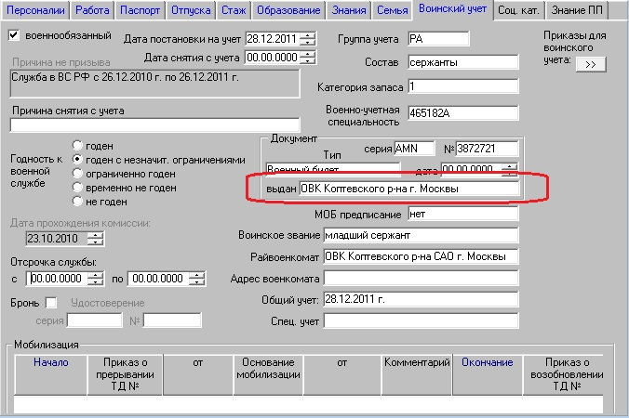

- Доработан шаблон для формы №10 воинского учета
Доработана форма №10 для воинского учета.
Новый шаблон для формирования отчета - VU-10_pr.dot
- Добавлены ключевые слова
Добавлены ключевые слова в генератор отчетов по карточке сотрудника:
ВОЕН_БИЛЕТ_КЕМ – кем выдан военный билет
ВОЕН_БИЛЕТ_КЕМ_2
ВОЕН_БИЛЕТ_КЕМ_3
УВОЛ_Д_ПР_ТЕКСТ- дата приказа на увольнения в текстовом формате
ПРИЕМ_Д_ПР_ТЕКСТ – дата приказа на прием в текстовом формате

- Разработан журнал изменения надбавок
В персональной карточке на закладке Надбавки по кнопке Открыть можно посмотреть Журнал изменения надбавок

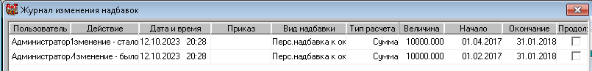

Учет актов выполненных работ по договорам ГПХ для стажа
В Истории трудовых договоров для договоров ГПХ добавлена возможность вводить акты выполненных работ, с указанием периода работы.
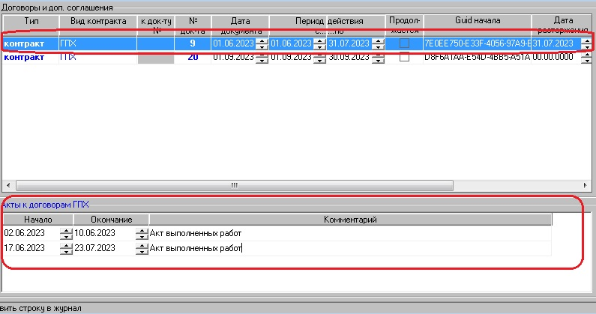

В Конфигурации→Настройки комплекса→АиТ:\Персонифицированный учет добавлена настройка подбора стажа для договоров ГПХ.
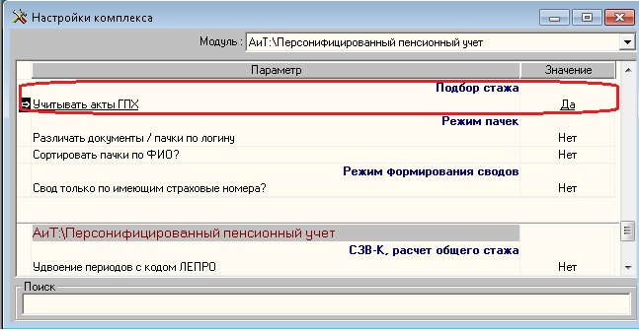
Если настройка установлена, то при подборе стажа, периоды из таблицы актов выполненных работ будут подбираться в стаж с признаком ДОГОВОР, а периоды договора, не попадающие в акты с признаком НЕОПЛДОГ.

